1. **AMA - ANDREA MAFFEI ARCHITECTS S.R.L.**

Relatore: Arch. Andrea Maffei

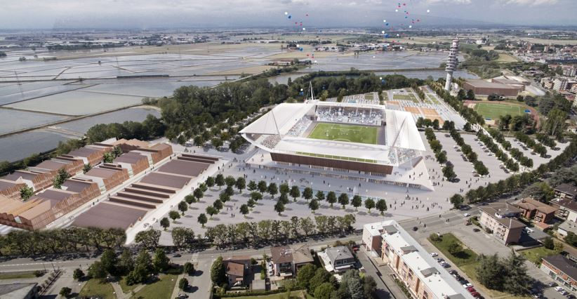

Il primo obiettivo è stato quello di creare una Città dello Sport attraverso due assi principali che definiscono una griglia di sviluppo del masterplan, collegando piazza Luther King direttamente fino al fiume Agogna. Trattandosi di un parco è stato utilizzato il materiale legno ricomposto come il filo conduttore delle facciate di tutti i progetti in modo da armonizzarli nel contesto naturale. Il nuovo Stadio riprende con 4 grandi pennoni lo slancio verticale della cupola del Duomo di Novara e la sua sfida strutturale. Essi sostengono le nuove coperture che rispettano le antiche strutture della vecchia tribuna. Le facciate dello stadio sono previste in legno, per la prima volta nella storia degli impianti sportivi, e gli angoli aperti delle tribune lo mettono in dialogo dinamico con il resto della città.

FIRMA

**2. ARCHEA ASSOCIATI**

Relatori: Arch. Giovanni Polazzi

Arch. Massimiliano Giberti

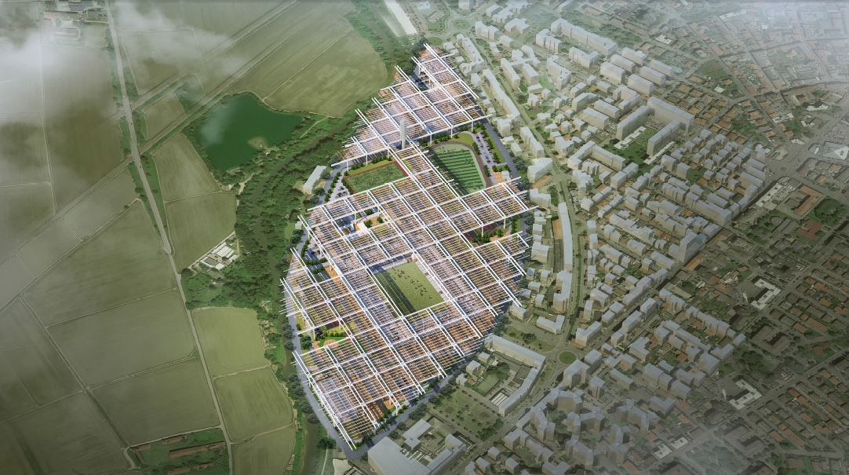

La proposta per la nuova “Cittadella dello Sport” si presenta nella forma di KIT di autocostruzione di un modello urbano flessibile, progressivo, reversibile e adattabile, che suggerisce modalità d’uso piuttosto che funzioni, spazi abitabili piuttosto che edifici tipologicamente definiti, luoghi di aggregazione informali piuttosto che piazze formali.

Il progetto è supportato da soluzioni tecnologiche e spaziali semplici che propongono interventi di riqualificazione e riattivazione degli edifici esistenti basati sostanzialmente su “addizioni” strategiche applicate a sistemi distributivi e spazi funzionali.

Il nuovo stadio sarà pertanto pensato e progettato, non come il centro di interesse di una più ampia area o campus dedicata allo sport, ma piuttosto come un edificio di servizi di interesse collettivo dedicato al calcio ed in particolare alla dimensione spettacolare di quest’ultimo.

**3. ARUP**

Relatori: Arch. Filippo Cefis

Ing. Giammichele Melis

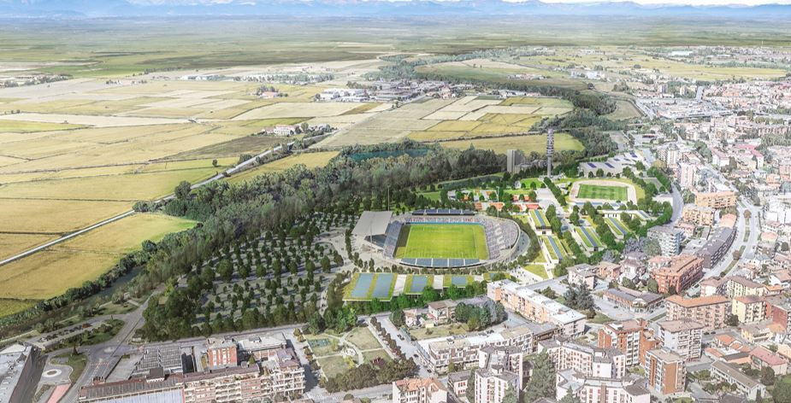

La proposta per la nuova Cittadella dello Sport di Novara si fonda sulla necessità di ricucire un brano di città rimasto senza una precisa identità, trasformandolo in una nuova centralità dalla forte connotazione sportiva.

Il progetto dello stadio - al centro del nuovo complesso - propone un impianto innovativo, integrato nella città, in linea con i più alti standard internazionali e dall’aspetto unitario, sobrio ed elegante. Le altre funzioni previste all’interno della Cittadella dialogano con la trama esistente del tessuto urbano circostante e contribuiscono alla realizzazione di un complesso sostenibile ed efficiente.



**4. ARW - ARCHITECTURAL RESEARCH WORKSHOP**

Relatore: Arch. Camillo Botticini

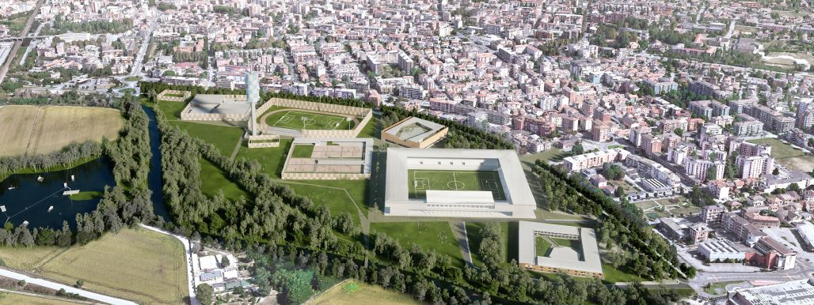

Il progetto propone la trasformazione di un’area oggi degradata ma di grandi potenzialità trasformandola in un parco pedonalizzato dove le architetture caratterizzate come recinti costruiscono una nuova identità al sito valorizzando lo spazio pubblico come luogo fruibile collettivamente. Si restituisce alla città un sistema di edifici per lo sport potenziati dalla qualità dello spazio aperto.

Lo stadio è il più importante di questi edifici ma non il solo perché si realizza nel rapporto tra spazi una effettiva ed attrattiva e qualità urbana.

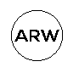

**5. GAU ARENA**

Relatore: Arch. Gino Zavanella

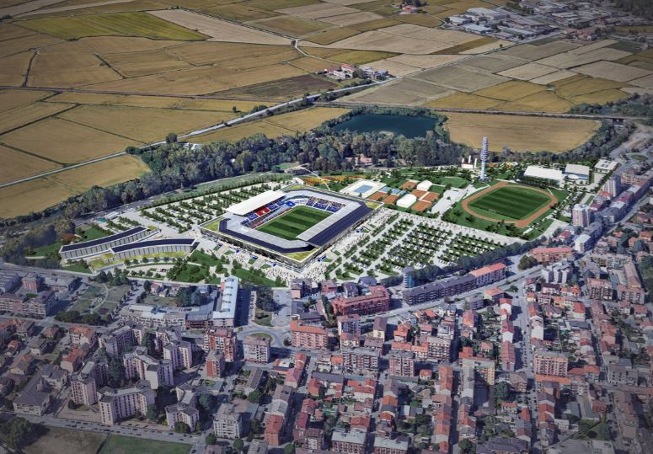

Un nuovo quartiere ecosostenibile e autosufficiente, inserito nel tessuto urbano a servizio della cittadinanza. Il concept di progetto parte dalla volontà di creare un collegamento tra vari episodi di architettura con al centro “lo Stadio”, una piramide rovesciata su una base di luce: una sinergia che crea un simbolo e riferimento per la città. Purezza, regolarità e sostenibilità: questi i tramiti che consentiranno alla nuova “Cittadella dello Sport” di entrare nella memoria collettiva.



**6. OFFICINA ARCHITETTI - ARCH. HEMBERT PENARANDA**

Relatore: Arch. Hembert Penaranda

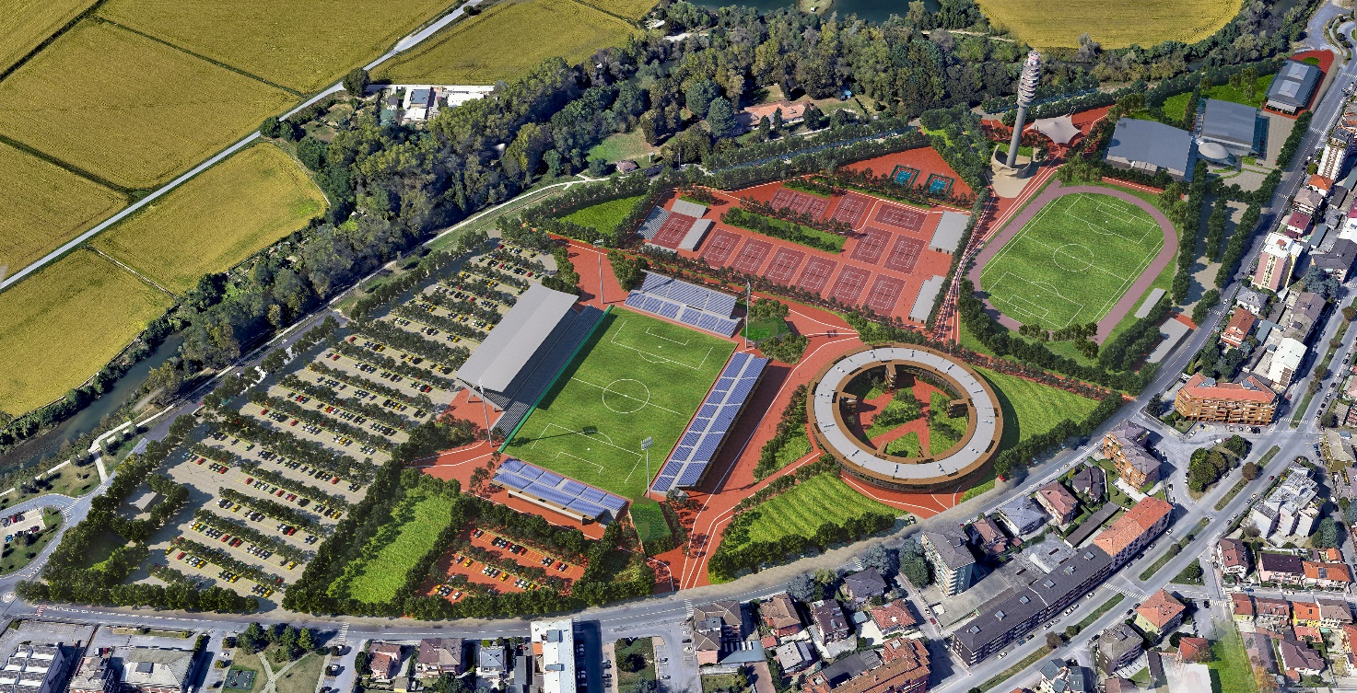

L’obiettivo del progetto è quello di creare un nuovo equilibrio, attraverso la connessione tra tutte le funzioni che ne fanno parte, ad iniziare dalla forza dello stadio di calcio.

L’idea è quella di una foglia, che all’interno porta tutta la vita di cui ha bisogno per poter sopravvivere, e quindi vive di sé.

Il progetto si costruisce su due punti principali:

* Lo spazio pubblico che permette che l’intera area possa essere utilizzata sempre
* L’accessibilità veicolare che sarà un punto di connessione con la città, senza creare disagio agli abitanti della zona

Il cuore del progetto è composto da spazio pubblico, piazze, luoghi di incontro, tempo libero dedicato allo sport e spazi per famiglie; tramite questo centro pulsante al complesso viene quindi fatta un’iniezione di linfa vitale, in modo che diventi un centro urbano abitato.

